固安县英才学校国防教育情况简介

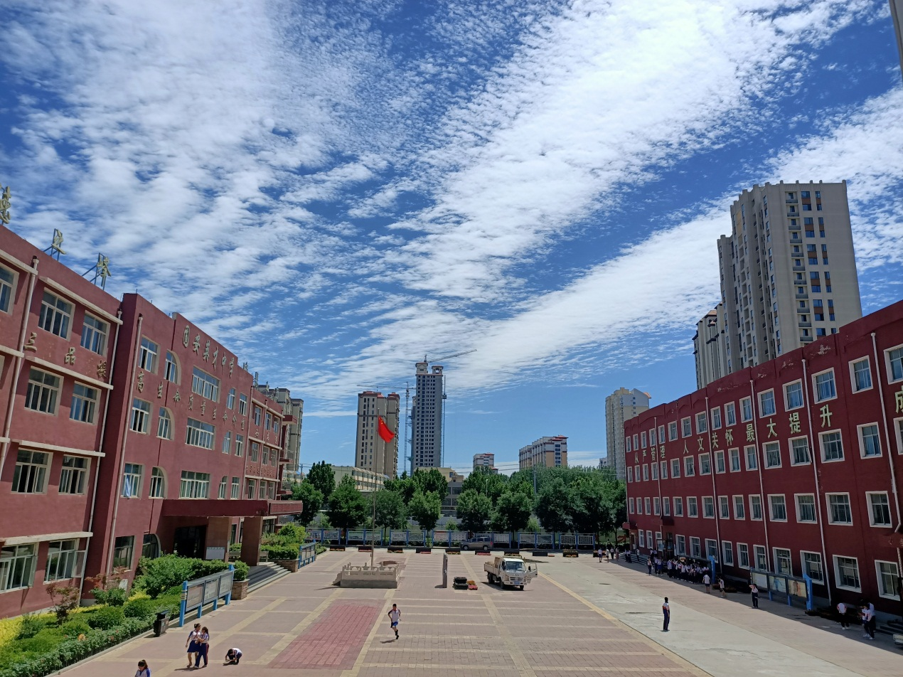

英才学校创建于2001年，如今已然走过二十年的风雨历程。是一所经廊坊市教育局批准注册的集小学初中、高中于一体的十二年一贯制民办学校。学校占地110亩。共有教学楼3栋、宿舍楼4栋、食堂1栋，建筑面积28586平方米。共有教室105间，学生宿舍315间共有教学班62个，在校生近3500人。自2014年3月南希国际教育集团进入英才学校以来，先后投资近6000多万元，对学校进行整体改造，如今各类专业教室一应俱全，教学设施堪称一流，生活条件优雅舒适，中央空调涵盖教室宿舍，冬暖夏凉，饮水设施符合国家标准。学校花团锦簇、绿树如茵，环境优雅，办学条件优越，学校设施完善，校园文化氛围浓厚，堪称学生学习的乐园、幸福生活的家园。2016年以来，在孙和总校长的带领下，学校环境日益美化，办学设施不断升级完善，教育科研渐入佳境，课堂改革成效显著，教学秩序更加完善，育人效果日益彰显，办学质量稳步提高，中高考连创佳绩，社会满意度大幅提升。如今正抓住京津冀一体化机遇，凭借优越的地理位置，利用体制上的优势立足立德树人的根本任务，深入开展国防教育，聚焦课堂教学改革，致力提升教师的专业素养，不断强化学校唤醒人、改变人、提升人的功能，拓展学校的发展内涵，变学校特色为特色学校，为实现“冲出固安，面向廊坊，跨出河北，走向全国”的宏伟目标而不懈奋斗!

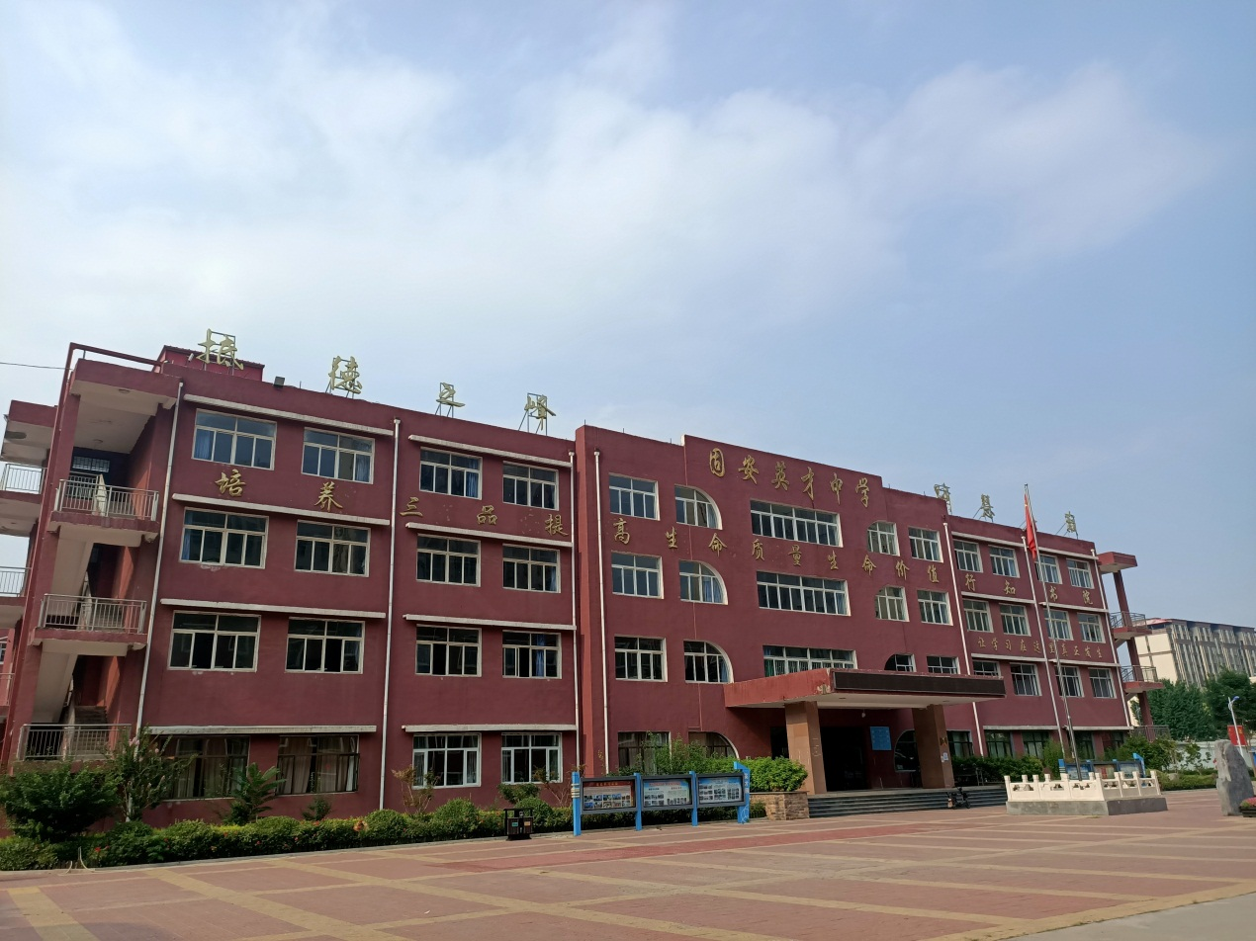

英才学校紧紧把握时代脉搏，践行习主席重要讲话精神，以国防教育为主要办学特色，将部队作风养成与学校教育管理有机结合，充分发挥退役军人团队教育管理优长，融合现代教育理念，从校园正规化管理入手，以多样化教学为主渠道，遵循目的性、针对性、服务性、教育性的原则，深入开展国防教育，科学设置国防课程，用心培育国防后备力量，从根本上铸牢学生正确的世界观、人生观、价值观，着力塑造学生优秀的思想品质、优秀的意志品质和优秀的思维品质，全面促进了学生的健康发展。

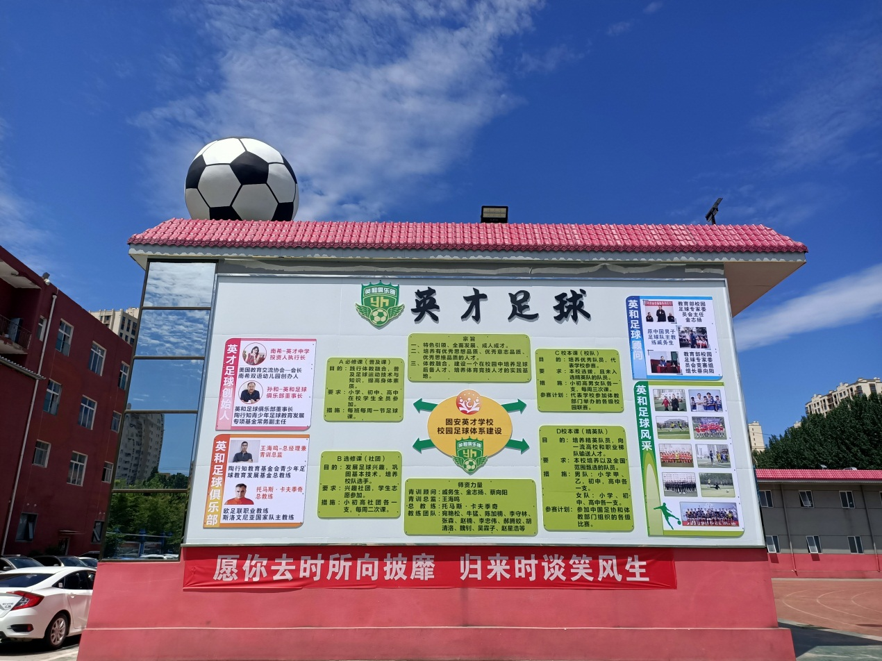

2018年8月，英才学校成立了国防教育专职部门---国防教育办公室，2020年10月扩改为国防教育中心，下辖七个科室，旨在推动国防教育在德育教育、学科教学、日常生活等方面进行有机结合，形成全方位立体式的国防教育模式，充分发挥国防教育在育人成才工作中的强大功能。

2019年5月，英才学校作为河北省唯一一支代表队，参加了由教育部主办，在宁夏银川举行的“2019年度军事教学展示”大赛，荣获全国一等奖，同年被廊坊市评为国防教育工作先进单位。2020年9月，邀请了4位有丰富管理经验的退役军官（2名师职干部），充实了英才学校国防教育队伍，提高了专业教育管理水平。

几年来，学校国防教育整体工作扎实稳步推进，得到了中央军委、国防大学、地方武装部等军事部门专家领导的充分肯定，进一步坚定了我们做好、做大、做强国防教育事业的坚定信心。未来发展中，英才学校国防教育中心必将**致力于**匠心打造国防教育特色品牌，努力成为区域范围内同类学校国防教育开展的领跑者，省级范围内国防教育的示范学校，国内知名学校国防教育事业开展的典型代表；**致力于**创建学校国防教育产业孵化基地，规模化开展退役士官招聘和岗前培训，铸造培养复合型高素质的国防教育教官，助推全民国防教育深入持久开展；**致力于**深入研究大力拓展国防教育相关业务，积极推介英才学校国防教育创新特色品牌体系产品，形成科学高效的产业化运作模式，助推学校国防教育产业蓬勃发展。

**英才学校长期招聘优秀退伍军人和警校毕业生，旨在充实我校国防教官队伍，发挥其在学校国防教育活动中的积极作用，敬请广大人士踊跃应聘，共筑英才中学国防教育事业辉煌未来！**